
HISTOIRE
L’ANTIQUITE : Les Gaulois

Je me repère

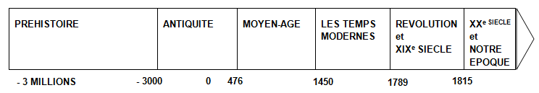

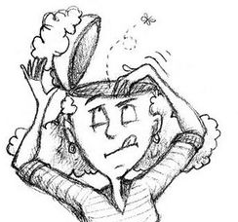



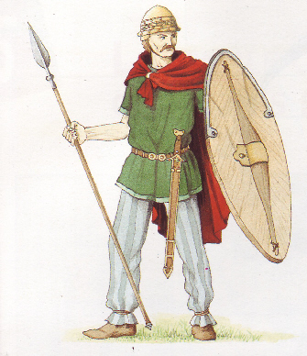
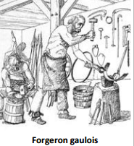
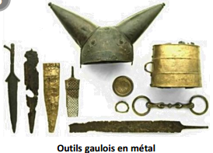
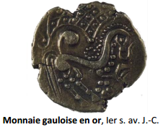
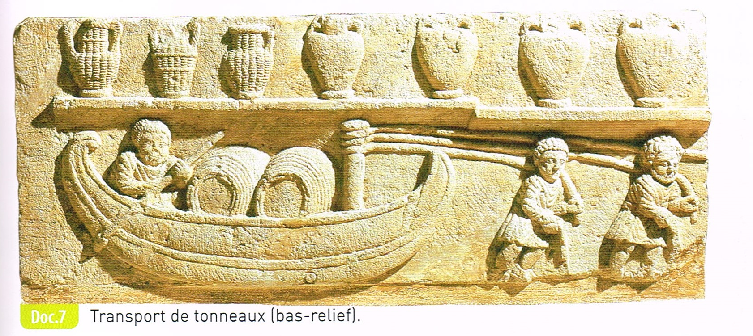
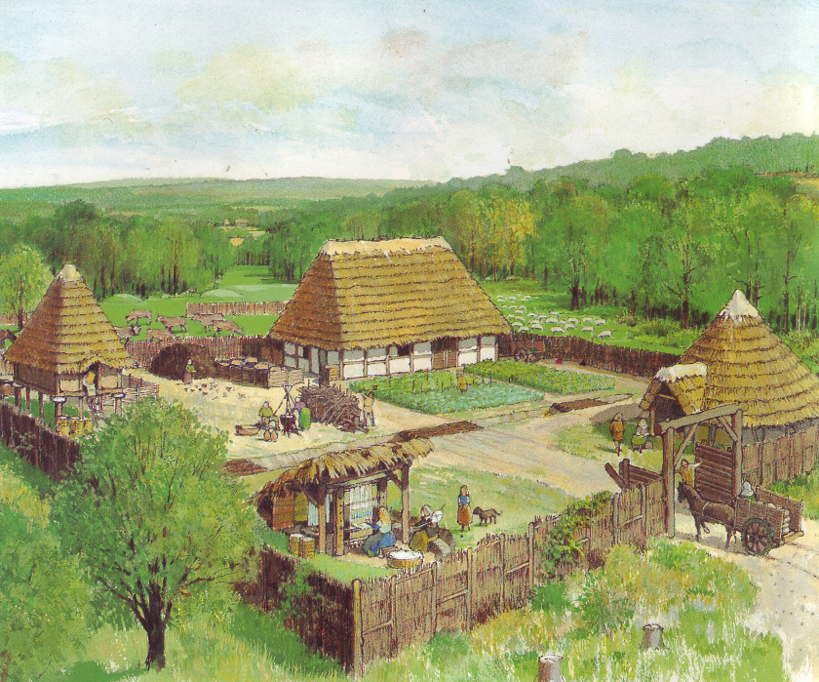
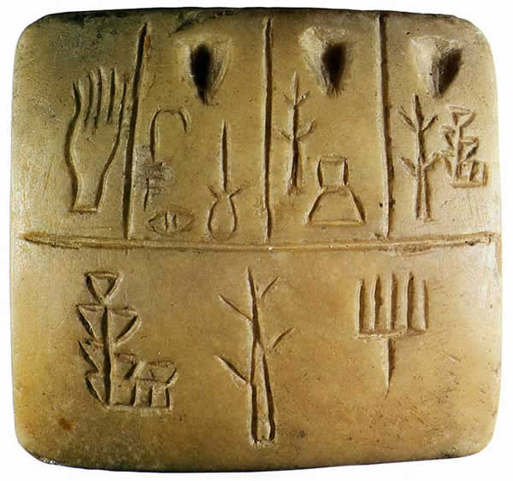
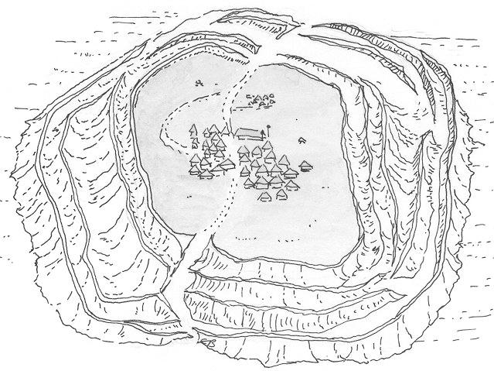
Je retiens
………………………………………………………………………………………………………………

………………………………………………………………………………………………………………

………………………………………………………………………………………………………………

…………………………………………………………………………………………………..

…………………………………………………………………………………………………..

…………………………………………………………………………………………………..
Je sais ma leçon si je sais qui sont les Gaulois, je sais décrire la vie des Gaulois : vêtements, activités (artisanat, commerce, agriculture), leur lieu de vie (maisons, oppidum), et l’organisation de leur société (chef, druide, chevalier, peuple).

Des images pour comprendre

Un personnage

Un évènement

Un Gaulois habillé
de braies,
d’une tunique,
d’une saie et
de socques.
L’apparition
de l’écriture : début de l’Antiquité

La 1ère monnaie
oppidum

